Схема теплоснабжения НИЖНЕЧЕРНАВСКОГО МУНИЦИПАЛЬНОГО ОБРАЗОВАНИЯ
ВОЛЬСКОГО муниципального района
сАРАТОВСКОЙ области

проект
СХЕМА ТЕПЛОСНАБЖЕНИЯ

Основанием для разработки схемы теплоснабжения Нижнечернавского муниципального образования Вольского муниципального района является:
- Федеральный закон от 27.07.2010 года № 190-ФЗ «О теплоснабжении»;
- Генеральный план поселения.

- Общие положения

Схема теплоснабжения поселения — документ, содержащий материалы по обоснованию эффективного и безопасного функционирования системы теплоснабжения, ее развития с учетом правового регулирования в области энергосбережения и повышения энергетической эффективности
Теплоснабжающая организация определяется схемой теплоснабжения.
Мероприятия по развитию системы теплоснабжения, предусмотренные настоящей схемой, включаются в инвестиционную программу теплоснабжающей организации и, как следствие, могут быть включены в соответствующий тариф организации коммунального комплекса

II. Основные цели и задачи схемы теплоснабжения:

- определить возможность подключения к сетям теплоснабжения объекта капитального строительства и организации, обязанной при наличии технической возможности произвести такое подключение
- повышение надежности работы систем теплоснабжения в соответствии
с нормативными требованиями;
- минимизация затрат на теплоснабжение в расчете на каждого потребителя в долгосрочной перспективе;
- обеспечение жителей Нижнечернавского муниципального образования тепловой энергией;
- строительство новых объектов производственного и другого назначения, используемых в сфере теплоснабжения муниципального образования;
- улучшение качества жизни за последнее десятилетие обусловливает необходимость соответствующего развития коммунальной инфраструктуры существующих объектов.

III . Графическая часть
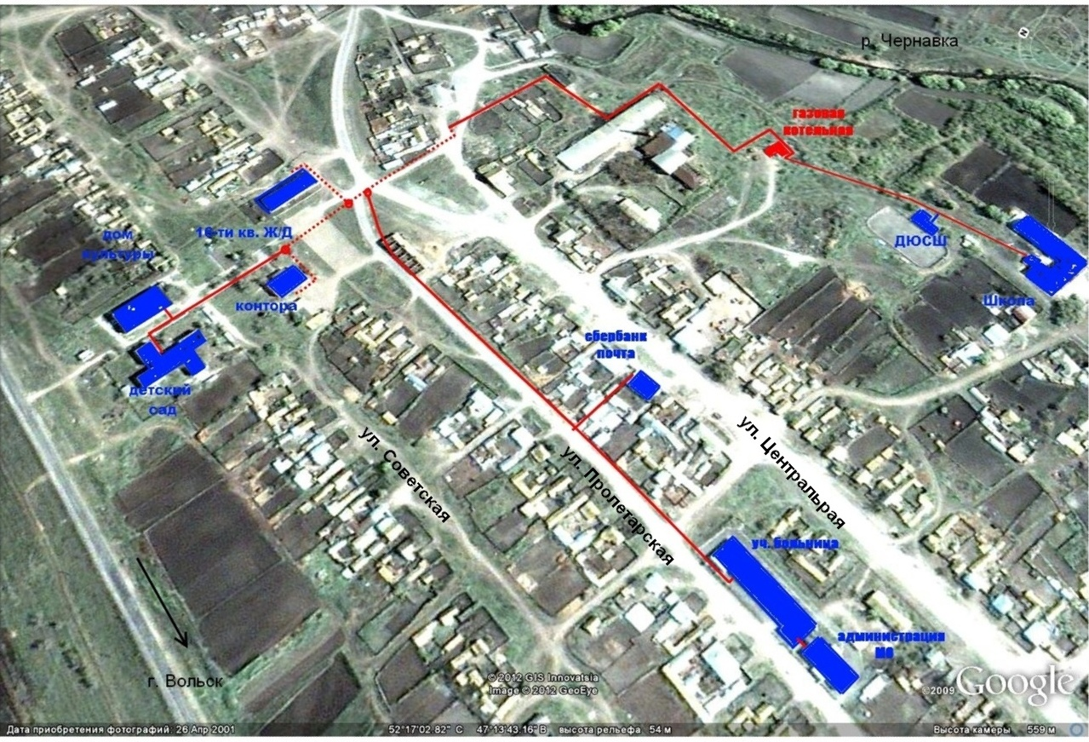

--------- Подземная теплотрасса

2. ______ Воздушная теплотрасса

3. источник тепла (котельная)

4. потребитель тепла

5 колодец
IV. Пояснительная записка схемы теплоснабжения
1. Нижнечернавского муниципального образования входит в состав Вольского муниципального района (далее – ВМР) и является одним из 14 административно-территориальных муниципальных образований (поселений).
Площадь поселения на 01.01.2009 г. – 2370 га.
Располагается в 24 километрах от города Вольска, в 180 километрах от областного центра г. Саратова. В состав Нижнечернавского муниципального образования входят 2 населенных пункта: с. Нижняя Чернавка и станция Чернавка.
Административным центром муниципального образования является с.Нижняя Чернавка.
Численность населения Нижнечернавского муниципального образования на 01.01.2012 – 2251 человек.
В геоморфологическом отношении территория Нижнечернавского МО приурочена к пограничной зоне двух крупных структурных элементов: Русской плиты и Прикаспийской впадины, граница которых контролируется глубинным разломом субмеридионального простирания. На поверхности с этой граничной зоной сопряжены современная долина Волги и восточный склон Приволжской возвышенности.
Современное геоморфологическое пространство села Нижняя Чернавка характеризуется рядом особенностей, причины которых можно объяснить региональными чертами территории Среднего и Нижнего Поволжья. Одним из доминирующих методов, применяемых при изучении современного геоморфологического строения изучаемого района, является морфоструктурный подход к анализу рельефа. Согласно принципам морфоструктурного районирования по формализованным признакам рельефа, на территории центра и юга Русской равнины выделены иерархически упорядоченные элементы современной блоковой структуры земной коры. Основными элементами геолого-геоморфологического субстрата являются макроблоки – территории с единым обликом рельефа и единой историей его развития. Территория с.Нижняя Чернавка находится в пределах крупного макроблока – Приволжской возвышенности (имеющей индекс IV по классификации Ранцман и Гласко (2004).
Единство истории развития рельефа макроблока определяется следующими группами признаков:
- гетерогенным характером соотношений крупных форм рельефа поверхности со структурным планом кристаллического фундамента: восточным склоном Воронежского свода, Токмовским сводом и разделяющим их Рязано-Саратовским прогибом;
- типом унаследованности тектонических движений: на протяжении всей истории развития преобладали движения с неоднократной сменой направленности; современные движения земной коры отражают структуру кристаллического фундамента или осадочного чехла мезозойского возраста (Ранцман, Гласко, 2004).
В современном геоморфологическом облике территории с. Нижняя Чернавка синтезированы особенности истории формирования облика рельефа и современных рельефообразующих процессов на Приволжской возвышенности. Комплексирование данных по тектоническому (положение территории города в зоне Волжских и Саратовских тектонических нарушений), геологическому (характерные черты залегания коренных горных пород) и геоморфологическому (блочность геолого-геоморфологического субстрата) строению позволяет на современном этапе характеристики природных черт территории села определить ее как Саратовский морфоструктурный узел.
Абсолютные отметки поверхности изменяются от 47-56 м.
Поверхность территорий осложнена оврагами.
В долине р. Чернавка прослеживаются пойменные места.
Климат: Характерные особенности климата Саратовской области - континентальность, засушливость, большая изменчивость от года к году - определяются расположением его в зоне континентального климата, умеренных широт и влиянием солнечной радиации, подстилающей поверхности и связанной с ними атмосферной циркуляцией. Засушливые годы повторяются в среднем через два года.
Для Саратовского Поволжья характерны достаточно морозные зимы. Средняя температура зимних месяцев колеблется от -10 градусов в правобережье до -14 градусов в Заволжье. Нередки морозы 30-35 градусов. А в отдельные зимы температура переваливала и за -40 градусов. В то же время бывают и оттепели. В связи с этим наблюдаются большие колебания температуры. Нередки снежные зимы, когда высота снежного покрова превышает 50 см. Часты метели. При метелях скорость ветра может достигать больших значений.
Лето длится в среднем 4,5 месяца. В это время года средняя температура колеблется от +21 до +24 градусов. Как правило, погода сухая малооблачная. Часто с конца июня и до середины августа наблюдается сильная продолжительная жара, когда температура не опускается ниже +30 градусов. В левобережье нередки суховеи, достигающие большой силы. Летние осадки довольно неравномерны как во времени, так и в пространственном распределении.

2. Сведения о котельных по поселениям.
В настоящее время теплоснабжающей организацией, обязанной заключить с потребителем договор теплоснабжения является единая теплоснабжающая организация – филиал ООО «Вольстеплоэнерго».
№ п/п | Поселение | Наименование котельной, адрес | установл. мощность, Гкал/час | протяженность теплосетей в 2-х тр.исч., м
1 | с. Нижняя Чернавка | котельная № 24 с.Нижняя Чернавка ул. Центральная д. 111 | 2,00 | 1230

Теплоснабжение Нижнечернавского МО осуществляется:
- в частных домах и коттеджной застройке от печей и котлов на природном газе, горячее водоснабжение - от проточных водонагревателей;
- в одном 16-ти квартирном доме (2-этажа) в с. Нижняя Чернавка централизовано от существующей котельной на газовом топливе мощностью 2 Гкал/час;

3. Население Нижнечернавкого муниципального образования в настоящее время стабилизировалось и в перспективе расчетного срока (2030 г.) и 1-ой очереди (2015 г.) будет составлять, соответственно, 1100 и 1200 человек. Соответственно, сохраняется население во всех рассматриваемых населенных пунктах.
Новые площади в населенных пунктах Генпланом в основном планируются под жилые зоны с перспективой строительства малоэтажных индивидуальных и блокированных жилых домов с целью достижения жилой обеспеченности постоянного населения в 28,50 кв.м/чел. на 1-ю очередь и в 46,00 кв.м/чел. на расчетный срок, а также под зоны производственных предприятий и общественно-деловые зоны.
Во всех рассматриваемых населенных пунктах при градостроительном зонировании выделяются: общественно-деловая зона (ОД); зоны индивидуальной жилой застройки (Ж-1), высотная застройка (Ж-2)- 2 этажная преимущественно; зона автомобильного транспорта (ТР-1); производственная зона (П); зона сельскохозяйственного использования (СХ).
Как центры обслуживания местных систем расселения, предполагается в перспективе, что населенные пункты должны располагать всеми основными учреждениями обслуживания населения, в том числе: административно-управленческими, общественно-деловыми и коммерческими объектами; культурно-просветительными и культурно-развлекательными объектами; объектами торговли, общественного питания и бытового обслуживания; объектами образования и здравоохранения; физкультурно-спортивными сооружениями.
Станция Чернавка имеет в настоящее время газо-, тепло и электро - системы инженерного обеспечения (в перспективе реконструируются, модернизируются и расширяется с учетом развития населенных пунктов).

4. Объекты на территории населенных пунктов имеют преимущественно локальные системы инженерного обеспечения. Газоснабжение природным газом этих населенных пунктов на расчетный срок планируется.
Сравнительный анализ стоимости 1 МДж тепла, при различных вариантах источника энергии:
Электричество: 1 кВт./ч энергии- это 3,6 МДж тепла, 5,1 рубль за 1 кВт, значит 1 МДж будет стоить 70 копеек.

Магистральный газ. 1кг дает 33 МДж тепла. 1м куб. весит около 800г. Стоимость газа около 2965 рублей за 1000 кубов. Получается, что 1 кубометр стоит около 3 рубля 51 копейка, значит, 1 МДж будет стоить около 11 копеек.

СРАВНИТЕЛЬНЫЙ АНАЛИЗ СТОИМОСТИ 1 МДж ТЕПЛА
Источник тепла: | Стоимость 1 МДж тепла:
Магистральный природный газ | 11 коп.
Электричество | 70 коп.

Если ставить вопрос с точки зрения экономичности, надо изучить, сколько какое топливо стоит в регионе и посчитать цену 1кВт тепла.
Данные для расчета:
дрова сухие - 3,900 КВт/кг
дрова влажные - 3,060 КВт/кг
антрацит - 5,800 КВт/кг
природный газ - 10,000 КВт/м3
сжиженный газ - 20,800 КВт/м3
На основании сравнительного анализа, рекомендуется использование газового топлива.

5. Теплоснабжение (отопление и горячее водоснабжение) в частных домах, 2-этажных многоквартирных домах и коттеджной застройки предлагается перевести на 2-х контурные газовые котлы.
Существующая многоэтажная застройка будет снабжаться по прежней схеме централизованно от котельной, комплекс. Объекты соцкультбыта предлагается снабжать теплом от блок-модульных газовых котельных.
Максимальный часовой расход тепла на нужды отопления жилой застройки, отопления и вентиляции общественных зданий и горячего водоснабжения составит 47,8 Гкал/час, в т.ч. – 8,9 Гкал на существующий фонд.
6. Строительство новых котельных нецелесообразно.
7. Существующая схема тепловых сетей и систем теплоснабжения, является оптимальной для поселения ввиду не протяженности магистрали, доступность к ревизии и ремонту.
8. Трассировка и способ прокладки магистральных тепловых сетей осуществлять поверхностно с использованием теплозащитных материалов.

